**Моя родина - Казахстан**

Казахская пословица гласит: «Цветы лишь на своей поляне - цветы», человек лишь на Родине - человек». В слове заключена вековая хранимая и бережно передаваемая из поколения в поколение истина о Человеке и Родине. Только чувство Родины, осмысление своего единения с ней, своей сопричастности к жизни и судьбе Отечества делает нас настоящи

Наша страна - Республика Казахстан - это страна, в которой проживают люди более ста национальностей: казахи, русские, уйгуры, татары, молдаване и украинцы, чеченцы и башкиры. Просто невозможно перечислить большие и малые народы нашей свободной Родины.

Наша Родина - это многонациональная страна, где люди - братья, где дружба и узы братства - древнейшие в мире. Казахстан - это Родина для всех нас. Многие из вас здесь родились, живут, получают образования, работают на благо Родины.

**Так что же слово РОДИНА значит для каждого из нас?**

Существует легенда:

"Когда-то один юноша был захвачен врагами в плен и продан в рабство на чужбину. Прошло время, джигит стал забывать вскормившую его землю, своих родителей. Он привык к чужой стране, и, в конце концов, благодаря своему терпению мудрости и силе воли стал тамошним властителем. Пролетели годы, властитель постарел и вот однажды караван, прибывший из дальнего странствия по его родной стране, доставил оттуда небольшой пучок полыни. Запах горькой полыни, сорванной в далеком краю, навеял властителю воспоминания о давно забытой им беспечной поре детства, о тех безоблачных днях, когда мальчишкой собирал он в родной степи тюльпаны. Слезы навернулись ему на глаза, и сердце больно сжалось от переполнившей его невыносимой тоски по родине. Ничто больше не могло удержать его на чужбине: ни вожделенный для многих престол, ни слава, ни богатство. Спешно оседлав коня, всемогущий властитель отправился на землю своих отцов…".

Вот такая легенда. А дальше Ч. Айтматов продолжает: "Любить родную землю вовсе не означает оставаться на ней, не обращая взора на огромный мир вокруг. Замкнувшись в самих себе, мы никогда не постигнем расцвета, всестороннего развития… Сейчас молодые люди разлетелись по всему миру: кто получить образование, кто перенять опыт, кто просто посмотреть. Предки наши говорили: "Пока ты на коне, познай мир". И это замечательно! Пока молод, просвещайся, изучай жизнь других стран и народов. Но, тем не менее, где бы ты ни был, в какой точке земного шара ни оказался, родная земля остается для тебя одной единственной. Только храня с ней духовную связь, ты будешь с достоинством идти по жизни".

***Родина - одна,***

***Она - родная мать.***

***Ее нельзя купить.***

***Нельзя ее продать.***

***В ней жить и умирать.***

***И снова воскресать.***

***О, если б это***

***Все могли понять!***

М. Макатаев

Закон жизни, не требующий изменений и дополнений - "с момента рождения человека и до становления личностью его наставником является родная земля".

Для тех, кто забыл это, "пора бить во все колокола". Пора вновь обратится к испытанным, вышедшим ныне из моды колыбельным песням, милым сказкам, милым и добрым зверюшкам, фольклору, тихим, задушевным напевам, к более тесному общению с природой". (Г.Бельгер)

Дух предков, родной край, родной язык - святыни. Казах с раннего детства знает душераздирающую песню "Елим-ай" ("О, край родной"). И каждая молитва казаха была во имя благополучия родной земли.

В этом веками освещенная, немеркнущая истина о том, что в человеческой жизни есть понятия, ценности высокие, нравственно надежные, а именно: отчий край, память предков, история, язык.

Казахская метафора "кiндiк каны тамган жер" - "место, куда капнула кровь от твоей пуповины", - понятие священное.

"Где родился, там и пригодился" - не праздная фраза. Жер - Ана, материнская земля. Она щедро полита потом и кровью твоих предков. Она священна.

Известный поэт Дихан Абилев пишет в своих стихах:

***Чистые ручьи по твоим долинам,***

***Как звон украшений девичьих кос.***

***О, как я горжусь, что я твой сын родной,***

***С рождения твоею живу красотой!***

***Ты - родина мыслей моих и песен.***

***Моей путеводною стала звездой****.*

Пусть Родина для каждого казахстанца будет путеводной звездой.

И жить надо с чувством огромной ответственности перед завещанной нам землей, ее культурой и историей.

Республика Казахстан занимает по территории второе, а по населению пятое место в СНГ. Она раскинулась от Волги до Алтая, от Сибири до Средней Азии на площади *2,7 млн. кв. км*. Протяжённость её территории с запада на восток *3000 км*, а с севера на юг *1700 км*.

Природа Казахстана разнообразна. Почти четверть казахстанских земель - степи, они занимают почти весь северный Казахстан от Урала до Иртыша. Здесь плодородные почвы и летние пастбища, здесь сеют пшеницу, ячмень, получая хороший урожай.

Своими здравницами славятся жемчужины Казахстана. Одна из них - урочище Боровое. Боровое - это маленький островок здоровья и долголетия наедине с природой.

Часть территории республики занимают песчаные пустыни - *Кара- Кум, Кызыл-Кум, Большие и Малые Барсуки, Бетпак-Дала и Моин-Кум*. Эти пустыни вовсе не безжизненны. Осенью, после первых дождей, они покрываются травой и становятся прекрасными пастбищами для скота.

На юге Казахстана, по его границам, проходит Тянь-Шаньская горная система. Здесь - лучшие летние пастбища в условиях жаркого юга. В предгорьях Тянь-Шаня находятся богатые сельскохозяйственные районы республики. На землях орошаемых водой горных рек, произрастают ценные технические и пищевые культуры: сахарная свекла, кукуруза, пшеница, ячмень, опийный мак, табак и др. В предгорьях также развито садоводство, выращивающее знаменитые и уникальные сорта яблок.

Южный Казахстан славится своим хлопком, рисом и бахчевыми культурами.

Моря и озёра Казахстана богаты рыбой. В Каспийском море, у берегов Казахстана в большом количестве вылавливаются сельдь и осетровые**.**

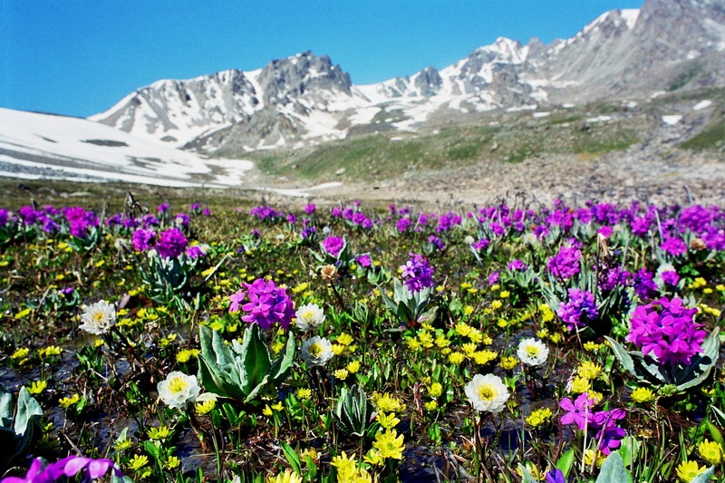В Прикаспийской низменности и в Приаралье много солёных озёр с большими запасами поваренной соли, которой снабжается не только Казахстан, но и другие страны.

Особенно богат Казахстан полезными ископаемыми. По запасам урана, меди, цинка, свинца и никеля он занимает первое место в Евразии, второе - по нефти и третье - по углю.

Земля Казахстана чудесна, здесь удивительным образом переплелись сто пять национальностей. Воистину поется в песне:

***Здесь единой семьею живут***

***Немец, русский, казах и удмурт,***

***Украинец, китаец и грек,***

***Здесь прекрасен душой человек!..***

Не только потому, что здесь замечательная культура, но и сам человек, ступая на землю Казахстанскую, становится краше душою и телом. Здесь все живут в мире и согласии друг c другом.

**КГКП «Ясли – сад №10 «Бал бұлақ» гуманитарно – эстетического и оздоровительного профиля.**

**Подготовила: Казанцева Т.В.. воспитатель**

**Семей, 2015 г**